Tên học phần: | Vật lý đại cương 1 (Cơ-Nhiệt) | Mã HP: | PHY00001
Thời gian làm bài: | 60 phút | Ngày thi:
Ghi chú: Sinh viên [ được phép / không được phép] sử dụng tài liệu khi làm bài.

Họ tên sinh viên: …................................................................ MSSV: …………… STT: ……
Câu 1. (5 điểm) Một quả bóng được đá từ mặt đất lên với vận tốc ban đầu 20 m/s, hướng nghiêng một góc 30° so với phương ngang. Điểm đá cách một bức tường thẳng đứng một khoảng 28 m. Bỏ qua sức cản không khí và lấy g = 10 m/s². Chọn gốc tọa độ như hình 1.
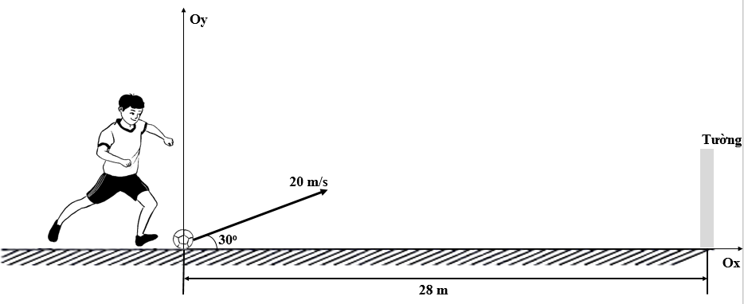
Hình 1
a) Viết phương trình tọa độ và phương trình quỹ đạo của quả bóng.
b) Quả bóng có bay qua được đỉnh bức tường cao 5,0 m không? Tại sao?
c) Tính thời gian từ lúc đá đến khi quả bóng chạm đất nếu không có bức tường.
d) Tính tầm xa của quả bóng.
Câu 2. (5 điểm) Cho hai vật m₁ = 6,0 kg, m₂ = 2,0 kg được đặt trên hai mặt phẳng nghiêng các góc như hình 2. Hai vật được nối với nhau thông qua một sợi dây không dãn vắt qua một ròng rọc. Bỏ qua khối lượng của ròng rọc và sợi dây. Biết hệ số ma sát giữa hai vật và mặt phẳng nghiêng đều là k = 0,1; cho g = 10 m/s². Giả sử hai vật bắt đầu trượt từ trạng thái nghỉ tại thời điểm t = 0.
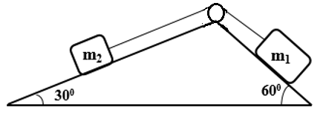
Hình 2
- Vẽ hình, phân tích lực và xác định chiều chuyển động của hệ.
- Tìm gia tốc của hệ và lực căng dây.
- Xác định vận tốc của hệ tại thời điểm t = 4,0 s.
- Xác định công của lực ma sát tác dụng lên hệ trong khoảng thời gian t = 0 đến t = 4,0 s.
HẾT
ĐÁP ÁN
Câu 1 (5 điểm)
a) Phương trình tọa độ và phương trình quỹ đạo của quả bóng
Phương trình tọa độ: (0,5 điểm)
x = v₀cos$α$t = 20.cos30$°$t = $\text{10}\sqrt{3}.t$
y = v₀ sin $α$t – $\frac{1}{2}$gt² = 20.sin 30$°$. t – $\frac{\text{1}}{\text{2}}$ 10 t² = 10t – 5t²
Phương trình quỹ đạo của vật: (0,5 điểm)
y = $x$ tan$α$ – $\frac{1}{2}$ $\frac{g}{v_{0}^{2}\cos^{2}α}$ $x$² = $x$ tan 30$°$ – $\frac{1}{2}$ $\frac{10}{v_{0}^{2}\cos^{2}30°}$ $x$² = $\frac{x}{\sqrt{3}}$ –$\frac{x^{2}}{60}$
b) Quả bóng có bay qua được đỉnh bức tường cao 5 m không?
Tại x = 28 m, ta có: y =$\frac{28}{\sqrt{3}}$ –$\frac{{28}^{2}}{60}≈3,098$ (m). (0,5 điểm)
Đỉnh tường cao 5 m, mà độ cao quả bóng tại x = 28 m chỉ khoảng 3,098 m < 5 m.
→ Quả bóng không bay qua được đỉnh tường (nó chạm tường trước khi qua đỉnh). (0,5 điểm)
c) Tính thời gian từ lúc đá đến khi quả bóng chạm đất. (0,5 điểm)
Thời gian quả bóng chạm đất t_{đ}: y = 0 = 10t – 5t²
Giải phương trình ta được t_{đ} = 2 s
d) Tính tầm xa của quả bóng. (1 điểm)
Bóng chạm đất t_{đ} = 2 s
L=x=$\text{10}\sqrt{3}.t_{đ}$=$\text{10}\sqrt{3}.2=34,64$(m)

Câu 2 (5 điểm)
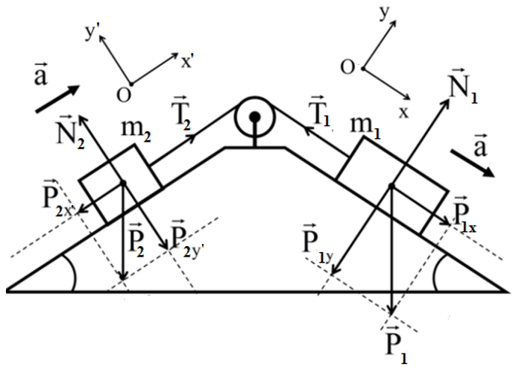 (0,5 điểm)
α
β
a) Do lực kéo thuần là trọng lực theo phương ox nên: m₁gsin60⁰ > m₂gsin30⁰ nên vật m₁ chuyển động xuống, vật m₂ đi lên (0,5 điểm).
So sánh lực "kéo" mỗi bên nếu bỏ ma sát:
$$P_{1x}=m_{1}gsin⁡{60}^{∘}=6⋅10⋅\frac{\sqrt{3}}{2}≈51.96\text{ N} \\ P_{2x}=m_{2}gsin⁡{30}^{∘}=2⋅10⋅0.5=10\text{ N}$$
Bên $m_{1}$ kéo mạnh hơn → hệ sẽ chuyển động sao cho $m_{1}$ đi xuống, $m_{2}$ đi lên.
Chiều: $m_{1}$ xuống dọc mặt phẳng 60°, $m_{2}$ lên dọc mặt phẳng 30°.
b) Gia tốc của hệ:
Phương trình định luật II Newton cho từng vật:
Hợp lực tác dụng lên vật 1:
${\vec{P}}_{1}+{\vec{F}}_{ms1}+\vec{T_{1}}+\vec{N_{1}}=m_{1}{\vec{a}}_{1}$ (0,25 điểm) (1)
Chiếu (1) lên phương Oy: ${-P}_{1}cosα+N_{1}=0$ $⇔N_{1}=m_{1}gcosα$ (0,25 điểm)
Chiếu (1) lên phương chuyển động Ox:
$$P_{1}sinα-F_{ms1}-T_{1}=m_{1}a$$
$⇔m_{1}gsinα-km_{1}gcosα-T_{1}=m_{1}a$ (0,25 điểm) (2)
Hợp lực tác dụng lên vật 2:
${\vec{P}}_{2}+{\vec{F}}_{ms2}+\vec{T_{2}}+\vec{N_{2}}=m_{2}{\vec{a}}_{2}$ (0,25 điểm) (3)
Chiếu (3) lên phương chuyển động O’x’:
${-P}_{2}sinβ-F_{ms2}+T_{2}=m_{2}a$ (0,25 điểm)
Chiếu (3) lên phương chuyển động O’y’:
$$N_{2}=m_{2}gcosβ$$
$⟺{-m}_{2}gsinβ-km_{2}gcosβ+T_{2}=m_{2}a$ (0,25 điểm) (4)
Mà T=T₁=T₂
Cộng (2) và (4):
$a=\frac{m_{1}gsinα-km_{1}gcosα-m_{2}gsinβ-km_{2}gcosβ}{{(m}_{1}+m_{2})}≈4,65{\text{m/s}}^{2}$ (0,5 điểm)

c) Lực căng dây:
$T_{1}=T_{2}=T=m_{1}gsinα-km_{1}gcosα-m_{1}a=$ 21,04 (N) (0,5 điểm)
d) $v=v_{0}+at=18,61$ (m/s). (0,5 điểm)
e) Quãng đường đi được của mỗi vật:
$s_{1}=s_{2}=s=\frac{1}{2}at^{2}=$ 37,22 (m) (0,25 điểm)
$A_{ms1}=F_{ms1}.s.cos{180}^{o}= km_{1}gcosα.s.cos{180}^{o}=-111.684 (J)$ (0,25 điểm)
$A_{ms2}=F_{ms2}.s.cos{180}^{o}= km_{2}gcosβ.s.cos{180}^{o}=-64.464 (J)$ (0,25 điểm)
Tổng công của lực ma sát trong hệ:
$A_{ms}=A_{ms1}+A_{ms2}=-176.148 (J)$ (0,25 điểm)
(Dấu âm thể hiện lực ma sát sinh công cản, làm giảm cơ năng của hệ)

